**结构网格及非结构网格下模拟纳米钙火花**

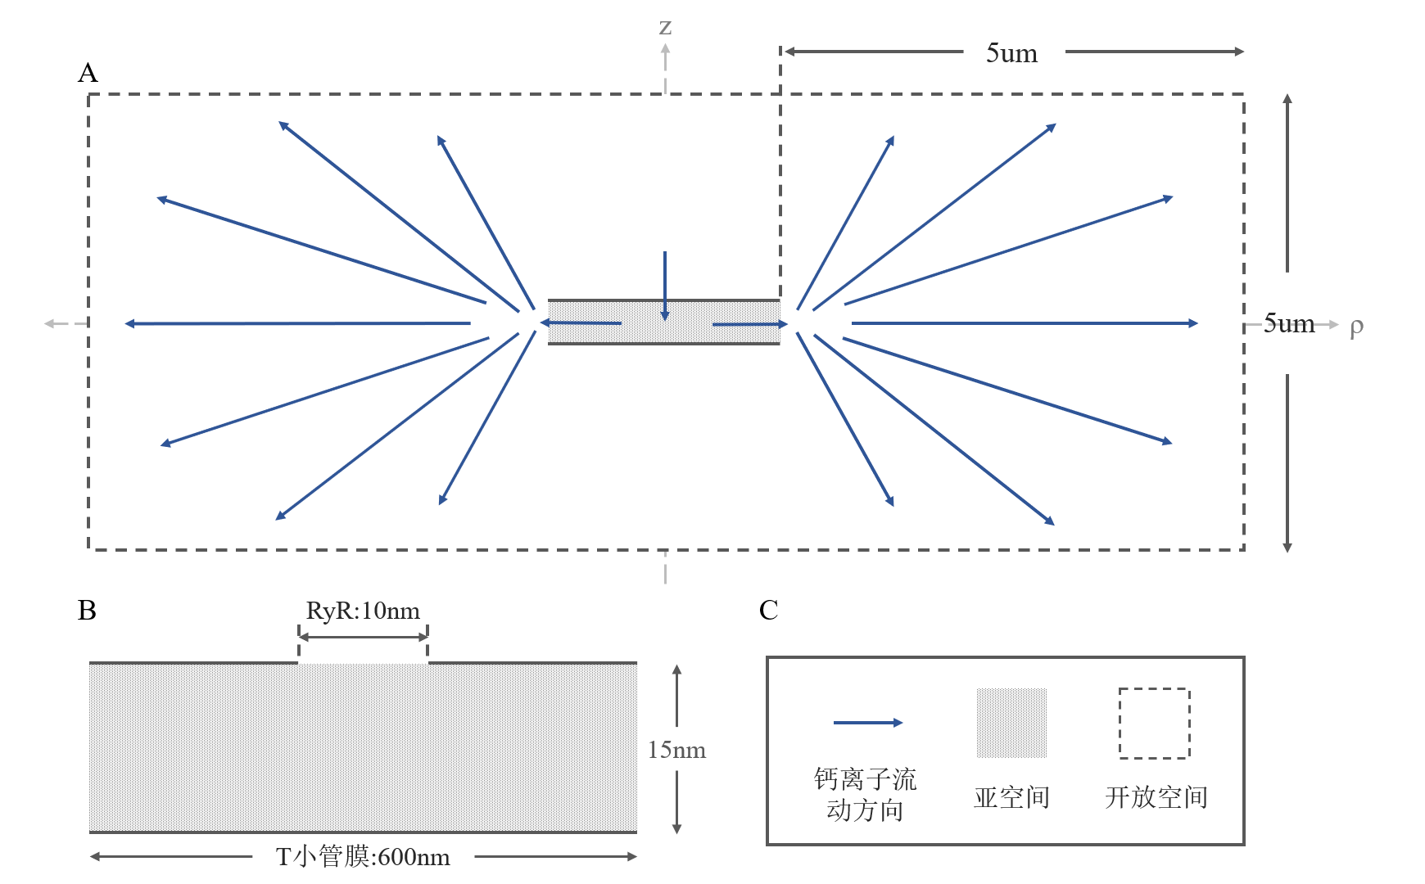

整体使用圆柱模型，亚空间部分替换为非结构网格，开放空间仍使用结构网格。

# 亚空间

## 几何模型

几何形状：圆饼状，直径600 nm。圆心处为 ryr 通道（入流），圆周为与开放空间连接处（出流）。

网格类型：非结构网格。

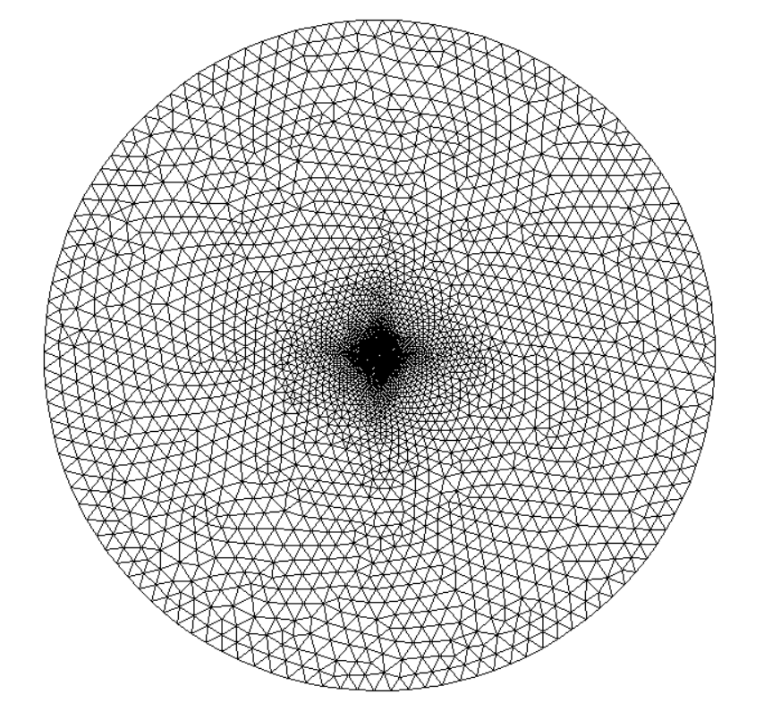

## 动力学模型

$$\left\{\begin{aligned}\frac{∂\left[{Ca}^{2+}\right]}{∂t}=J_{diffusion}+J_{Gdye}+J_{Fdye}+J_{buffers}+J_{ryr}+J_{out} \\ \frac{δ\left[CaG\right]}{δt}=-J_{Gdye} \\ \frac{δ\left[CaF\right]}{δt}=J_{dye_diffusion}{-J}_{Fdye}+J_{Fout} \\ \frac{δ\left[CaB_{i}\right]}{δt}={-J}_{i}\end{aligned}\right.$$

其中，

$$J_{diffusion}=D_{ca}∇^{2}\left[{Ca}^{2+}\right]=D_{ca}\left\{\frac{∂^{2}\left[{Ca}^{2+}\right]}{∂x^{2}}+\frac{∂^{2}\left[{Ca}^{2+}\right]}{∂y^{2}}\right\}$$

$$J_{dye_diffusion}=D_{F}∇^{2}\left[CaF\right]=D_{F}\left\{\frac{∂^{2}\left[CaF\right]}{∂x^{2}}+\frac{∂^{2}\left[CaF\right]}{∂y^{2}}\right\}$$

$$J_{Gdye}=-k_{G}^{+}\left[{Ca}^{2+}\right]\left({\left[G\right]}_{T}-\left[CaG\right]\right)+k_{G}^{-}\left[CaG\right]$$

$$J_{Fdye}=-k_{F}^{+}\left[{Ca}^{2+}\right]\left({\left[F\right]}_{T}-\left[CaF\right]\right)+k_{F}^{-}\left[CaF\right]$$

$$J_{buffers}=\sum_{i=1}^{n}{J_{i}}$$

$$J_{i}=-k_{i}^{+}\left[{Ca}^{2+}\right]\left({\left[B_{i}\right]}_{T}-\left[CaB_{i}\right]\right)+k_{i}^{-}\left[CaB_{i}\right]$$

$$J_{ryr}=\left\{\begin{aligned}K_{ryr}\left({\left[{Ca}^{2+}\right]}_{jSR}-\left[{Ca}^{2+}\right]\right)，ryr通道处 \\ 0，其余位置\end{aligned}\right.$$

$$J_{out}=\left\{\begin{aligned}-D_{ca}∇\left[{Ca}^{2+}\right]=-D_{ca}\frac{\left[{Ca}^{2+}\right]-{\left[{Ca}^{2+}\right]}_{out}}{∆r}，出流边界 \\ 0，其余位置\end{aligned}\right.$$

$$J_{Fout}=\left\{\begin{aligned}-D_{F}∇\left[CaF\right]=-D_{F}\frac{\left[CaF\right]-{\left[CaF\right]}_{out}}{∆r} \\ 0，其余位置\end{aligned}，出流边界\right.$$

## 数值求解

### 求解 $\left[{Ca}^{2+}\right]$

为方便求解，令 $f=\left[{Ca}^{2+}\right]$，

$$\frac{∂f}{∂t}=D_{ca}∇^{2}f+J_{Gdye}+J_{Fdye}+J_{buffers}+J_{ryr}+J_{out}$$

移项，

$$\frac{∂f}{∂t}-\left[J_{Gdye}+J_{Fdye}+J_{buffers}+J_{ryr}+J_{out}\right]=D_{ca}∇^{2}f$$

两侧积分，

$$\iint_{S}{\left\{\frac{∂f}{∂t}-\left[J_{Gdye}+J_{Fdye}+J_{buffers}+J_{ryr}+J_{out}\right]\right\}}dS=\iint_{S}{D_{ca}∇^{2}f}dS$$

其中，S为所求点控制三角形单元（即由所求点参与构成的所有三角形单元）的总面积，设所求点的控制三角单元数量为m。

#### 右侧

右侧由散度定理求得

$$D_{ca}\oint_{L}{∇f∙\vec{n}dL}$$

离散化，得

$$D_{ca}\sum_{i=1}^{m}{\left\{\left(\frac{{∂f}_{i}}{∂x}\vec{e_{x}}+\frac{{∂f}_{i}}{∂y}\vec{e_{y}}\right)∙\left(\vec{n_{xi}}+\vec{n_{yi}}\right)∙L_{i}\right\}}$$

其中， $L$ 为所求点控制三角单元外围边总长， $∇f∙\vec{n}∙dL$ 为单个微分线元上的钙离子通量， $∇f$ 为钙离子浓度梯度， $\vec{n}$ 为此微分线元垂直向量。

对积分进行离散化， $L_{i}$ 为第i个三角形单元的外围边边长， $\vec{n_{xi}}$、 $\vec{n_{yi}}$ 分别第i个三角形单元的外围边垂直向量沿x轴、y轴的分量。

关于一阶导数的计算，需要通过基函数近似原函数得到，具体理论见09年论文。以下为结论：

$$\frac{{∂f}_{i}}{∂x}=\sum_{v=1}^{3}{f_{vi}b_{vi}}=f_{1i}b_{1i}+f_{2i}b_{2i}+f_{3i}b_{3i}$$

$$\frac{{∂f}_{i}}{∂x}=\sum_{v=1}^{3}{f_{vi}c_{vi}}=f_{1i}c_{1i}+f_{2i}c_{2i}+f_{3i}c_{3i}$$

$f_{1i}$、 $f_{2i}$、 $f_{3i}$ 分别为第i个三角形单元的三个顶点的函数值，b、c 为常数值，i表示从属的三角形单元，v表示从属的顶点，顶点逆时针编号，从1开始。

$$b_{vi}=\frac{1}{2S_{i}}\left(y_{v\%3+1}-y_{\left(v+1\right)\%3+1}\right)$$

$$c_{vi}=\frac{1}{2S_{i}}\left(x_{\left(v+1\right)\%3+1}-x_{v\%3+1}\right)$$

其中， $S_{i}$ 为第i个三角形单元的面积，x，y为三角形单元顶点的坐标。

向量的计算方式（注意，对于所求点的某个控制三角形单元的外围边垂直向量是不变的，此算法只是说明了每个顶点作为所求点时向量的计算方式）：

$$\vec{n_{xi}}=\frac{1}{L_{i}}\left(y_{\left(v+1\right)\%3+1}-y_{v\%3+1}\right)$$

$$\vec{n_{yi}}=\frac{1}{L_{i}}\left(x_{v\%3+1}-x_{\left(v+1\right)\%3+1}\right)$$

#### 左侧

左侧等于

$$\left\{\frac{∂f}{∂t}-\left[J_{Gdye}+J_{Fdye}+J_{buffers}\right]\right\}S-\iint_{S}{J_{ryr}dS}-\iint_{S}{J_{out}dS}$$

其中，

$$\iint_{S}{J_{ryr}dS}=\sum_{j=1}^{m_{1}}{K_{ryr}\left({\left[{Ca}^{2+}\right]}_{jSR}-f_{j}\right)L_{j}}$$

1. $m_{1}$ 为当前点控制三角形单元中入流边界总数目
2. $L_{j}$ 为第j段入流边界长度
3. $f_{j}$ 为入流边界所属三角形单元三个顶点的f的平均： $f_{j}=\frac{f_{1j}+f_{2j}+f_{3j}}{3}$
$$\iint_{S}{J_{out}dS}=\sum_{k=1}^{m_{2}}{-D_{ca}\frac{f_{k}-{\left[{Ca}^{2+}\right]}_{out}}{∆r}L_{k}}$$

4. $m_{2}$ 为当前点控制三角形单元中出流边界总数目
5. $L_{k}$ 为第k段出流边界长度
6. $f_{k}$ 为出流边界所属三角形单元三个顶点的f的平均： $f_{k}=\frac{f_{1k}+f_{2k}+f_{3k}}{3}$

#### 最终结果

则有

$$\left\{\frac{∂f}{∂t}-\left[J_{Gdye}+J_{Fdye}+J_{buffers}\right]\right\}S-\sum_{j=1}^{m_{1}}{K_{ryr}\left({\left[{Ca}^{2+}\right]}_{jSR}-f_{j}\right)L_{j}}-\sum_{k=1}^{m_{2}}{-D_{ca}∇fL_{k}}=D_{ca}\sum_{i=1}^{m}{\left(\frac{{∂f}_{i}}{∂x}\vec{e_{x}}+\frac{{∂f}_{i}}{∂y}\vec{e_{y}}\right)∙\left(\vec{n_{xi}}+\vec{n_{yi}}\right)∙L_{i}}$$

移项，处理时间 $t$：

$$\frac{f_{n+1}-f_{n}}{∆t}=\frac{D_{ca}\sum_{i=1}^{m}{\left(\frac{{∂f}_{i}}{∂x}\vec{e_{x}}+\frac{{∂f}_{i}}{∂y}\vec{e_{y}}\right)∙\left(\vec{n_{xi}}+\vec{n_{yi}}\right)∙L_{i}}}{S}+J_{Gdye}+J_{Fdye}+J_{buffers}+\frac{\sum_{j=1}^{m_{1}}{K_{ryr}\left({\left[{Ca}^{2+}\right]}_{jSR}-f_{j}\right)L_{j}}}{S}+\frac{\sum_{k=1}^{m_{2}}{-D_{ca}\frac{f_{k}-{\left[{Ca}^{2+}\right]}_{out}}{∆r}L_{k}}}{S}$$

$f_{n}$ 表示 $n∆t$ 时刻某点的钙离子浓度， $f_{n+1}$ 表示 $\left(n+1\right)∆t$ 时刻某点的钙离子浓度。

$$f_{n+1}=\left\{\frac{D_{ca}\sum_{i=1}^{m}{\left(\frac{{∂f}_{i}}{∂x}\vec{e_{x}}+\frac{{∂f}_{i}}{∂y}\vec{e_{y}}\right)∙\left(\vec{n_{xi}}+\vec{n_{yi}}\right)∙L_{i}}}{S}+J_{Gdye}+J_{Fdye}+J_{buffers}+\frac{\sum_{j=1}^{m_{1}}{K_{ryr}\left({\left[{Ca}^{2+}\right]}_{jSR}-f_{j}\right)L_{j}}}{S}+\frac{\sum_{k=1}^{m_{2}}{-D_{ca}\frac{f_{k}-{\left[{Ca}^{2+}\right]}_{out}}{∆r}L_{k}}}{S}\right\}∆t+f_{n}$$

综上，更加细化结果如下：

$$f_{n+1}=\left\{\left(1\right)+\left(2\right)+\left(3\right)+\left(4\right)\right\}∆t+f_{n}$$

$$\begin{aligned}\frac{D_{ca}\sum_{i=1}^{m}{\left\{\left[\left(f_{1i}b_{1i}+f_{2i}b_{2i}+f_{3i}b_{3i}\right)\vec{e_{x}}\vec{n_{xi}}+\left(f_{1i}c_{1i}+f_{2i}c_{2i}+f_{3i}c_{3i}\right)\vec{e_{y}}\vec{n_{yi}}\right]∙L_{i}\right\}}}{S}\#\left(1\right)\end{aligned}$$

$$\begin{aligned}J_{Gdye}+J_{Fdye}+J_{buffers}\#\left(2\right)\end{aligned}$$

$$\begin{aligned}\frac{\sum_{j=1}^{m_{1}}{K_{ryr}\left({\left[{Ca}^{2+}\right]}_{jSR}-f_{j}\right)L_{j}}}{S}\#\left(3\right)\end{aligned}$$

$$\begin{aligned}\frac{\sum_{k=1}^{m_{2}}{-D_{ca}\frac{f_{k}-{\left[{Ca}^{2+}\right]}_{out}}{∆r}L_{k}}}{S}\#\left(4\right)\end{aligned}$$

右侧 $f$ 值皆取 $n∆t$ 时刻的值。

### 求解 $\left[CaF\right]$

为方便求解，令 $g2=\left[CaF\right]$，求解方式与 $\left[{Ca}^{2+}\right]$ 相同。

$${g2}_{n+1}=\left\{\left(5\right)+\left(6\right)+\left(7\right)\right\}∆t+{g2}_{n}$$

$$\begin{aligned}\frac{D_{ca}\sum_{i=1}^{m}{\left\{\left[\left({g2}_{1i}b_{1i}+{g2}_{2i}b_{2i}+{g2}_{3i}b_{3i}\right)\vec{e_{x}}\vec{n_{xi}}+\left({g2}_{1i}c_{1i}+{g2}_{2i}c_{2i}+{g2}_{3i}c_{3i}\right)\vec{e_{y}}\vec{n_{yi}}\right]∙L_{i}\right\}}}{S}\#\left(5\right)\end{aligned}$$

$$\begin{aligned}-J_{Fdye}\#\left(6\right)\end{aligned}$$

$$\begin{aligned}\frac{\sum_{k=1}^{m_{2}}{-D_{F}\frac{{g2}_{k}-{\left[CaF\right]}_{out}}{∆r}L_{k}}}{S}\#\left(7\right)\end{aligned}$$

### 求解 $\left[CaG\right]$、 $\left[CaB_{i}\right]$

为方便求解，令 $g1=\left[CaG\right]$， $hi=\left[CaB_{i}\right]$。

$${g1}_{n+1}=-J_{Gdye}∆t+{g1}_{n}$$

$${hi}_{n+1}=-J_{i}∆t+{hi}_{n}$$

## 迭代计算

1. 求导、出流边界、入流边界的计算中涉及到所求点的值，换为 $(n+1)∆t$ 时刻的值。
2. 求导、出流边界、入流边界计算中使用的除所求点之外的其余两个顶点（相当于邻居点）的值进行迭代计算10次，p代表迭代次数
   1. 第一次迭代：求导、出流边界、入流边界中使用的除所求点之外的其余两个顶点的值使用的 $n∆t$ 时刻的值，即 $f_{n}$
   2. 第二次迭代及以后：
      1. 求导中使用的除所求点之外的其余两个顶点的值使用上一时刻的值与上一次迭代值得平均值，即 $(f_{n}+f_{p-1})/2$
      2. 出流边界、入流边界中使用的除所求点之外的其余两个顶点的值使用上一次迭代得到的值，即 $f_{p-1}$。

综上，数值解公式如下（设控制三角单元的1号点为所求点）：

$$f_{n+1}=\frac{\left\{\left(2\right)+\left(1\right)+\left(4\right)+(6)\right\}∆t+Sf_{n}}{S-\left\{\left(3\right)+\left(5\right)+(7)\right\}∆t}$$

$$\begin{aligned}S\left\{J_{Gdye}+J_{Fdye}+J_{buffers}\right\}\#\left(1\right)\end{aligned}$$

$$\begin{aligned}D_{ca}\sum_{i=1}^{m}{\left\{\left[\left(f_{2i}b_{2i}+f_{3i}b_{3i}\right)\vec{e_{x}}\vec{n_{xi}}+\left(f_{2i}c_{2i}+f_{3i}c_{3i}\right)\vec{e_{y}}\vec{n_{yi}}\right]∙L_{i}\right\}}\#\left(2\right)\end{aligned}$$

$$\begin{aligned}D_{ca}\sum_{i=1}^{m}{\left\{\left[b_{1i}\vec{e_{x}}\vec{n_{xi}}+c_{1i}\vec{e_{y}}\vec{n_{yi}}\right]∙L_{i}\right\}}\#\left(3\right)\end{aligned}$$

$$\begin{aligned}K_{ryr}\sum_{j=1}^{m_{1}}{\left({\left[{Ca}^{2+}\right]}_{jSR}-\frac{f_{2j}+f_{3j}}{3}\right)L_{j}}\#\left(4\right)\end{aligned}$$

$$\begin{aligned}-\frac{K_{ryr}\sum_{j=1}^{m_{1}}{L_{j}}}{3}\#\left(5\right)\end{aligned}$$

$$\begin{aligned}\frac{D_{ca}}{∆r}\sum_{k=1}^{m_{2}}{\left({\left[{Ca}^{2+}\right]}_{out}-\frac{f_{2k}+f_{3k}}{3}\right)L_{k}}\#\left(6\right)\end{aligned}$$

$$\begin{aligned}-\frac{\frac{D_{ca}}{∆r}\sum_{k=1}^{m_{2}}{L_{k}}}{3}\#\left(7\right)\end{aligned}$$

(4)、(5)为基函数近似项，注意边界条件；(6)、(7)为出流项，只有出流边界处才存在；这4项都需要迭代计算。

对于g2，即CaF，同样的迭代计算方式：

$${g2}_{n+1}=\frac{\left\{\left(2\right)+\left(1\right)+\left(4\right)\right\}∆t+S{g2}_{n}}{S-\left\{\left(3\right)+\left(5\right))\right\}∆t}$$

$$\begin{aligned}S\left(-J_{Fdye}\right)\#\left(1\right)\end{aligned}$$

$$\begin{aligned}D_{F}\sum_{i=1}^{m}{\left\{\left[\left({g2}_{2i}b_{2i}+{g2}_{3i}b_{3i}\right)\vec{e_{x}}\vec{n_{xi}}+\left({g2}_{2i}c_{2i}+{g2}_{3i}c_{3i}\right)\vec{e_{y}}\vec{n_{yi}}\right]∙L_{i}\right\}}\#\left(2\right)\end{aligned}$$

$$\begin{aligned}D_{F}\sum_{i=1}^{m}{\left\{\left[b_{1i}\vec{e_{x}}\vec{n_{xi}}+c_{1i}\vec{e_{y}}\vec{n_{yi}}\right]∙L_{i}\right\}}\#\left(3\right)\end{aligned}$$

$$\begin{aligned}\frac{D_{F}}{∆r}\sum_{k=1}^{m_{2}}{\left({\left[{Ca}^{2+}\right]}_{out}-\frac{{g2}_{2k}+{g2}_{3k}}{3}\right)L_{k}}\#\left(4\right)\end{aligned}$$

$$\begin{aligned}-\frac{\frac{D_{F}}{∆r}\sum_{k=1}^{m_{2}}{L_{k}}}{3}\#\left(5\right)\end{aligned}$$

## 边界条件

对于扩散项，即包含求导部分的项，如果所求点控制的某一三角形单元为边界单元（即存在一条边界边），不对此三角单元进行计算。

# 开放空间

## 几何模型

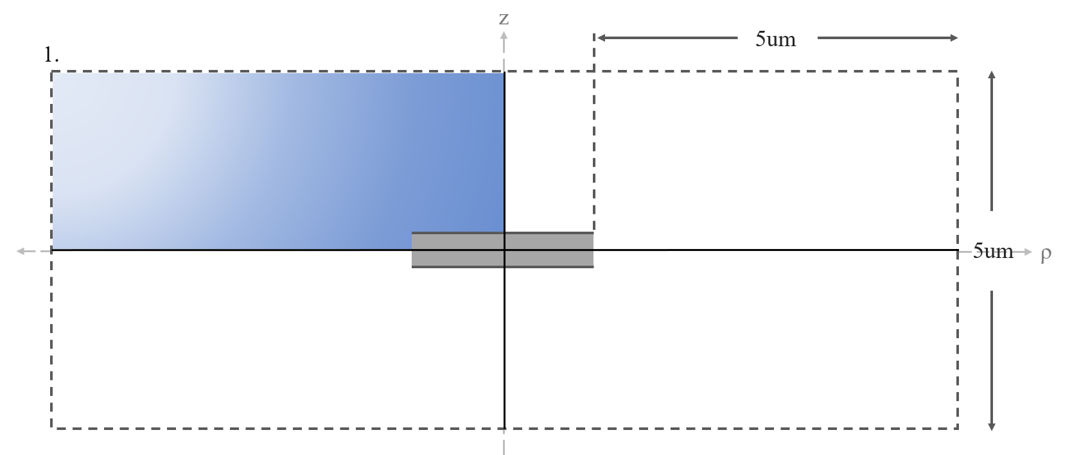

原本柱模型下有圆柱对称，则只需模拟一侧。现在亚空间替换为圆饼状的非结构网格（失去了厚度），则z轴方向上的浓度对称，是否可以只模拟1/4的区域，即图中蓝色部分（r>=300,z>=0及300=>r>=0,z>=7.5）。

## 动力学模型

开放空间不存在GCaMP6f染料，所以不需要相关项。

$$\left\{\begin{aligned}\frac{∂\left[{Ca}^{2+}\right]}{∂t}=J_{diffusion}+J_{Fdye}+J_{buffers}-J_{out} \\ \frac{δ\left[CaF\right]}{δt}=J_{dye_{diffusion}}{-J}_{Fdye}-J_{Fout} \\ \frac{δ\left[CaB_{i}\right]}{δt}={-J}_{i}\end{aligned}\right.$$

其中，

$$J_{diffusion}=D_{ca}∇^{2}\left[{Ca}^{2+}\right]=D_{ca}\left\{\frac{1}{ρ}\frac{∂\left[{Ca}^{2+}\right]}{∂ρ}+\frac{∂^{2}\left[{Ca}^{2+}\right]}{∂ρ^{2}}+\frac{∂^{2}\left[{Ca}^{2+}\right]}{∂z^{2}}\right\}$$

$$J_{dye_diffusion}=D_{F}∇^{2}\left[CaF\right]=D_{F}\left\{\frac{1}{ρ}\frac{∂\left[CaF\right]}{∂ρ}+\frac{∂^{2}\left[CaF\right]}{∂ρ^{2}}+\frac{∂^{2}\left[CaF\right]}{∂z^{2}}\right\}$$

$$J_{Fdye}=-k_{F}^{+}\left[{Ca}^{2+}\right]\left({\left[F\right]}_{T}-\left[CaF\right]\right)+k_{F}^{-}\left[CaF\right]$$

$$J_{buffers}=\sum_{i=1}^{n}{J_{i}}$$

$$J_{i}=-k_{i}^{+}\left[{Ca}^{2+}\right]\left({\left[B_{i}\right]}_{T}-\left[CaB_{i}\right]\right)+k_{i}^{-}\left[CaB_{i}\right]$$

$$J_{out}=\left\{\begin{aligned}-D_{ca}∇\left[{Ca}^{2+}\right]=-D_{ca}\frac{\left[{Ca}^{2+}\right]-{\left[{Ca}^{2+}\right]}_{out}}{∆r}，入流边界 \\ 0，其余位置\end{aligned}\right.$$

$$J_{Fout}=\left\{\begin{aligned}-D_{F}∇\left[CaF\right]=-D_{F}\frac{\left[CaF\right]-{\left[CaF\right]}_{out}}{∆r} \\ 0，其余位置\end{aligned}，入流边界\right.$$

## 数值求解

### 求解 $\left[{Ca}^{2+}\right]$

$$\frac{∂\left[{Ca}^{2+}\right]}{∂t}=D_{ca}\left\{\frac{1}{ρ}\frac{∂\left[{Ca}^{2+}\right]}{∂ρ}+\frac{∂^{2}\left[{Ca}^{2+}\right]}{∂ρ^{2}}+\frac{∂^{2}\left[{Ca}^{2+}\right]}{∂z^{2}}\right\}+J_{Fdye}+J_{buffers}-J_{out}$$

移项，对两侧取积分，

$$\iiint_{V}{\frac{∂f}{∂t}-\left(J_{Fdye}+J_{buffers}-J_{out}\right)dV}=D_{ca}\iiint_{V}{∇^{2}}fdV$$

#### 右侧

通过散度定理得

$$\iiint_{V}{∇^{2}}fdV=∯_{S1}{\frac{∂f}{∂z}dS}-∯_{S2}{\frac{∂f}{∂z}dS}+∯_{S3}{\frac{∂f}{∂r}dS}-∯_{S4}{\frac{∂f}{∂r}dS}$$

其中， $S1$、 $S2$、 $S3$、 $S4$ 分别为上顶面、下顶面、外侧面、内侧面的面积。

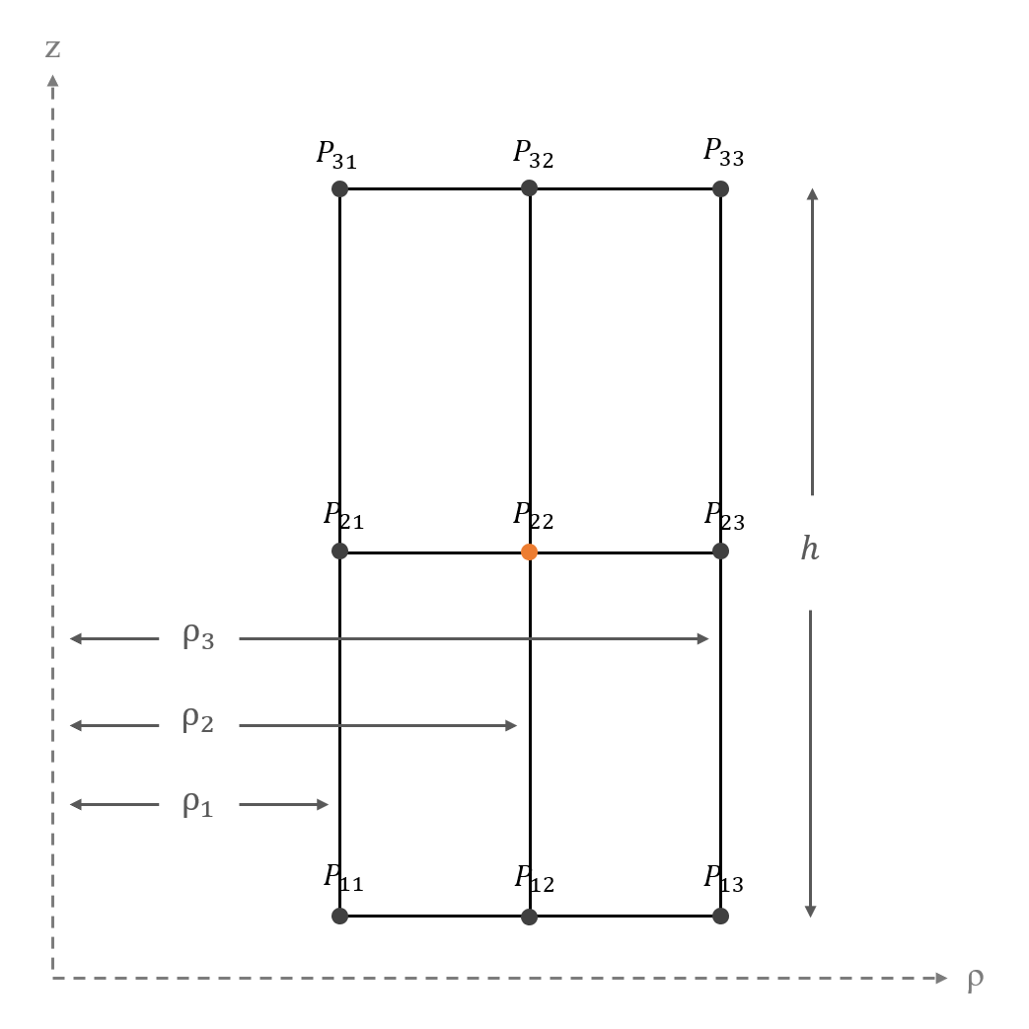

上顶面：

$${\overline{f}}_{1}=\frac{f_{P_{32}}+f_{P_{22}}}{2}$$

$$∯_{S1}{\frac{∂f}{∂z}dS}=\frac{{\overline{f}}_{1}-f_{P_{22}}}{z_{3}-z_{2}}∙π\left(ρ_{3}^{2}-ρ_{1}^{2}\right)$$

下顶面：

$${\overline{f}}_{2}=\frac{f_{P_{12}}+f_{P_{22}}}{2}$$

$$-∯_{S2}{\frac{∂f}{∂z}dS}=-\frac{{\overline{f}}_{2}-f_{P_{22}}}{z_{1}-z_{2}}∙π\left(ρ_{3}^{2}-ρ_{1}^{2}\right)$$

外侧面：

$${\overline{f}}_{3}=\frac{f_{P_{23}}+f_{P_{22}}}{2}$$

$$∯_{S3}{\frac{∂f}{∂ρ}dS}=\frac{{\overline{f}}_{3}-f_{P_{22}}}{ρ_{3}-ρ_{2}}∙2πρ_{3}h$$

内侧面：

$${\overline{f}}_{4}=\frac{f_{P_{21}}+f_{P_{22}}}{2}$$

$$-∯_{S4}{\frac{∂f}{∂ρ}dS}=-\frac{{\overline{f}}_{4}-f_{P_{22}}}{ρ_{1}-ρ_{2}}∙2πρ_{1}h$$

则右侧最终为

$$D_{ca}\iiint_{V}{∇^{2}}fdV=D_{ca}\left[\frac{\frac{f_{P_{32}}-f_{P_{22}}}{2}}{z_{3}-z_{2}}∙π\left(ρ_{3}^{2}-ρ_{1}^{2}\right)-\frac{\frac{f_{P_{12}}-f_{P_{22}}}{2}}{z_{1}-z_{2}}∙π\left(ρ_{3}^{2}-ρ_{1}^{2}\right)+\frac{\frac{f_{P_{23}}-f_{P_{22}}}{2}}{ρ_{3}-ρ_{2}}∙2πρ_{3}h-\frac{\frac{f_{P_{21}}-f_{P_{22}}}{2}}{ρ_{1}-ρ_{2}}∙2πρ_{1}h\right]$$

#### 左侧

$$\iiint_{V}{\frac{∂f}{∂t}-\left(J_{Fdye}+J_{buffers}-J_{out}\right)dV}=\left\{\frac{∂f}{∂t}-\left(J_{Fdye}+J_{buffers}\right)\right\}πh\left(ρ_{3}^{2}-ρ_{1}^{2}\right)+\iiint_{V}{J_{out}dV}$$

其中，

$$\iiint_{V}{J_{out}dV}=-D_{ca}\frac{f-{\left[{Ca}^{2+}\right]}_{out}}{∆r}∙S$$

$S$ 为入流边界包围面的面积。

#### 最终结果

$${f\left(P_{22}\right)}_{n+1}=\left\{\left(1\right)-\left(2\right)+J_{Fdye}+J_{buffers}-(3)\right\}∆t+{f\left(P_{22}\right)}_{n}$$

$$\begin{aligned}D_{ca}\left(f_{P_{32}}\frac{1}{2h\left(z_{3}-z_{2}\right)}-f_{P_{12}}\frac{1}{2h\left(z_{1}-z_{2}\right)}+f_{P_{23}}\frac{ρ_{3}}{\left(ρ_{3}^{2}-ρ_{1}^{2}\right)\left(ρ_{3}-ρ_{2}\right)}-f_{P_{21}}\frac{ρ_{1}}{\left(ρ_{3}^{2}-ρ_{1}^{2}\right)\left(ρ_{1}-ρ_{2}\right)}\right)\#\left(1\right)\end{aligned}$$

$$\begin{aligned}{f\left(P_{22}\right)}_{n}D_{ca}\left(\frac{1}{2h\left(z_{3}-z_{2}\right)}-\frac{1}{2h\left(z_{1}-z_{2}\right)}+\frac{ρ_{3}}{\left(ρ_{3}^{2}-ρ_{1}^{2}\right)\left(ρ_{3}-ρ_{2}\right)}-\frac{ρ_{1}}{\left(ρ_{3}^{2}-ρ_{1}^{2}\right)\left(ρ_{1}-ρ_{2}\right)}\right)\#\left(2\right)\end{aligned}$$

$$\begin{aligned}D_{ca}\frac{{\left[{Ca}^{2+}\right]}_{out}-f}{∆r}\frac{S}{πh\left(ρ_{3}^{2}-ρ_{1}^{2}\right)}\#\left(3\right)\end{aligned}$$

### 求解 $\left[CaF\right]$

为方便求解，令 $g2=\left[CaF\right]$，求解方式与 $\left[{Ca}^{2+}\right]$ 相同。不再赘述。

### 求解 $\left[CaB_{i}\right]$

$${hi}_{n+1}=-J_{i}∆t+{hi}_{n}$$

## 迭代计算

计算导数时，所求点取n+1时刻的值

其邻居点进行迭代计算，第一次迭代取n时刻的值，以后每次迭代取迭代计算得到的值与n时刻值得平均值，共迭代10次。

$${f\left(P_{22}\right)}_{n+1}=\frac{\left\{\left(1\right)+J_{Fdye}+J_{buffers}-D_{ca}\frac{{\left[{Ca}^{2+}\right]}_{out}-f}{∆r}\frac{S}{πh\left(ρ_{3}^{2}-ρ_{1}^{2}\right)}\right\}∆t+{f\left(P_{22}\right)}_{n}}{1+(3)∆t}$$

$${f\left(P_{22}\right)}_{n+1}=\frac{\left\{\left(1\right)+J_{Fdye}+J_{buffers}-D_{ca}\frac{{\left[{Ca}^{2+}\right]}_{out}-f}{∆r}\frac{S}{πh\left(ρ_{3}^{2}-ρ_{1}^{2}\right)}\right\}∆t+{f\left(P_{22}\right)}_{n}}{1+(3)∆t}$$

其中，

$$\begin{aligned}D_{ca}\left(f_{P_{32}}\frac{1}{2h\left(z_{3}-z_{2}\right)}-f_{P_{12}}\frac{1}{2h\left(z_{1}-z_{2}\right)}+f_{P_{23}}\frac{ρ_{3}}{\left(ρ_{3}^{2}-ρ_{1}^{2}\right)\left(ρ_{3}-ρ_{2}\right)}-f_{P_{21}}\frac{ρ_{1}}{\left(ρ_{3}^{2}-ρ_{1}^{2}\right)\left(ρ_{1}-ρ_{2}\right)}\right)\#\left(1\right)\end{aligned}$$

$$\begin{aligned}D_{ca}\left(\frac{1}{2h\left(z_{3}-z_{2}\right)}-\frac{1}{2h\left(z_{1}-z_{2}\right)}+\frac{ρ_{3}}{\left(ρ_{3}^{2}-ρ_{1}^{2}\right)\left(ρ_{3}-ρ_{2}\right)}-\frac{ρ_{1}}{\left(ρ_{3}^{2}-ρ_{1}^{2}\right)\left(ρ_{1}-ρ_{2}\right)}\right)\#\left(3\right)\end{aligned}$$

同理，

$${g2\left(P_{22}\right)}_{n+1}=\frac{\left\{\left(4\right)-J_{Fdye}-\frac{J_{Fout}∙S}{πh\left(ρ_{3}^{2}-ρ_{1}^{2}\right)}\right\}∆t+{g2\left(P_{22}\right)}_{n}}{1+(5)∆t}$$

其中，

$$\begin{aligned}D_{F}\left({g2}_{P_{32}}\frac{1}{2h\left(z_{3}-z_{2}\right)}-{g2}_{P_{12}}\frac{1}{2h\left(z_{1}-z_{2}\right)}+{g2}_{P_{23}}\frac{ρ_{3}}{\left(ρ_{3}^{2}-ρ_{1}^{2}\right)\left(ρ_{3}-ρ_{2}\right)}-{g2}_{P_{21}}\frac{ρ_{1}}{\left(ρ_{3}^{2}-ρ_{1}^{2}\right)\left(ρ_{1}-ρ_{2}\right)}\right)\#\left(4\right)\end{aligned}$$

$$\begin{aligned}D_{F}\left(\frac{1}{2h\left(z_{3}-z_{2}\right)}-\frac{1}{2h\left(z_{1}-z_{2}\right)}+\frac{ρ_{3}}{\left(ρ_{3}^{2}-ρ_{1}^{2}\right)\left(ρ_{3}-ρ_{2}\right)}-\frac{ρ_{1}}{\left(ρ_{3}^{2}-ρ_{1}^{2}\right)\left(ρ_{1}-ρ_{2}\right)}\right)\#\left(5\right)\end{aligned}$$

亚空间与开放空间处（即r=300nm,-7.5<=z<=7.5处），以下称为**交界段**，取值方面的细节：

1. 交界段的值不在开放空间的模型中计算，而是在亚空间的模型中计算，然后将值赋给交界段所有的点，开放空间只使用此点的值，而不主动计算？？？
2. 赋值细节：
   1. 由于亚空间变成了薄饼状（失去了厚度），则交界段上各点浓度相同。
   2. 亚空间的模拟了整个圆周，圆周上各点浓度并不一点相同，所以计算整个圆周上的加权平均浓度值，然后将值赋给交界段所有的点。
3. 计算亚空间中所需的浓度梯度：使用(r=300，z=0)处的值与其开放空间中的邻居点的值计算。

## 边界

当所求点缺失某包围面时，即位于边界处时，将对应方向邻居点浓度设置为 $f_{neighbor}=f_{P_{0}}$，本质上是此处不存在扩散项 。进而对应包围面的项为0，包围所求点的几何体的体积也随之变化，那与求体积相关的z、ρ、h也同步变化，而与求导数相关的z、ρ无需变化，即下列标绿项。

$$\begin{aligned}D_{ca}\left(f_{P_{32}}\frac{1}{2h\left(z_{3}-z_{2}\right)}-f_{P_{12}}\frac{1}{2h\left(z_{1}-z_{2}\right)}+f_{P_{23}}\frac{ρ_{3}}{\left(ρ_{3}^{2}-ρ_{1}^{2}\right)\left(ρ_{3}-ρ_{2}\right)}-f_{P_{21}}\frac{ρ_{1}}{\left(ρ_{3}^{2}-ρ_{1}^{2}\right)\left(ρ_{1}-ρ_{2}\right)}\right)\#\left(1\right)\end{aligned}$$

$$\begin{aligned}D_{ca}\left(\frac{1}{2h\left(z_{3}-z_{2}\right)}-\frac{1}{2h\left(z_{1}-z_{2}\right)}+\frac{ρ_{3}}{\left(ρ_{3}^{2}-ρ_{1}^{2}\right)\left(ρ_{3}-ρ_{2}\right)}-\frac{ρ_{1}}{\left(ρ_{3}^{2}-ρ_{1}^{2}\right)\left(ρ_{1}-ρ_{2}\right)}\right)\#\left(3\right)\end{aligned}$$

对于g2 同理。